Sicheres Wohnen im Alter
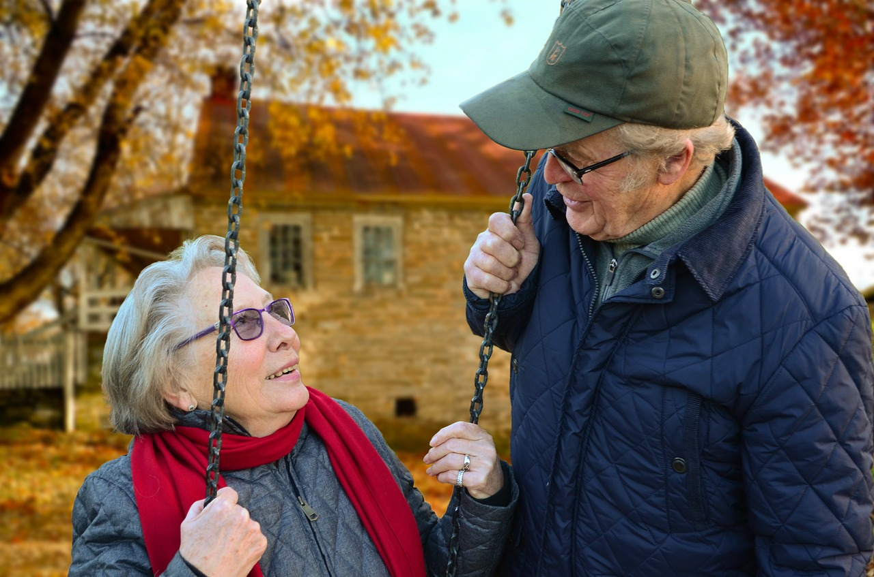

Barrierefrei, unabhängig und sicher leben – daheim statt Heim
Immer mehr Menschen sind auf barrierefreies Wohnen angewiesen. Sei es altersbedingt oder zum Beispiel aufgrund einer Behinderung. Laut einer Studie (www.nullbarriere.de) haben von ca. 517.000 betroffenen Menschen die Hälfte keinen angemessenen Wohnraum zur Verfügung stehen.
Daraus folgt, dass der Bedarf an solchen Wohnobjekten enorm hoch ist.
Bei barrierefreien Objekten ist drauf zu achten, dass diese zum Beispiel mit einem Aufzug ausgestattet werden. Darin sollen mindestens ein Rollstuhlfahrer und eine Begleitperson Platz finden. Der Personenaufzug soll in jede Etage führen. Außerdem ist es wichtig, dass sich Tiefgaragen bzw. Park-/Stellplätze in der Nähe des Eingangsbereiches befinden. Ebenso ist zu beachten, dass Schwellen und unnötige Absätze in der Planung barrierefreier Wohnungen ausgeschlossen werden.

Wobei auch Geschäfte in unmittelbarer Nähe, die den täglichen Bedarf decken für ältere oder auch körperlich eingeschränkt Personen sehr wichtig sind, da diese in den meisten Fällen keine langen Wege gehen oder fahren können.
Barrierefreiheit hilft vielen Menschen, denn die Lösungen für Barrierefreiheit können auch Menschen ohne Behinderung oder Einschränkung nutzen. Deshalb sind Aufzüge und Rampen nicht nur für Personen im hohen Alter mit Rollator oder im Rollstuhl nützlich - denn auch Eltern mit Kinderwagen nutzen diese Alltagslösungen gerne.
Interessieren oder benötigen Sie eine barrierefreie Wohnung / Haus oder wollen Sie einfach zukunftsorientiert bauen? Dann setzen Sie sich mit uns in Verbindung. Gerne beraten wir Sie persönlich, telefonisch oder per E-Mail.

Green Trust Immobilien und Projektentwicklungs-GmbH
Häckergasse 17-19
97437 Haßfurt
Telefon: 09521/ 6194830
E-Mail: info@green-trust.de

